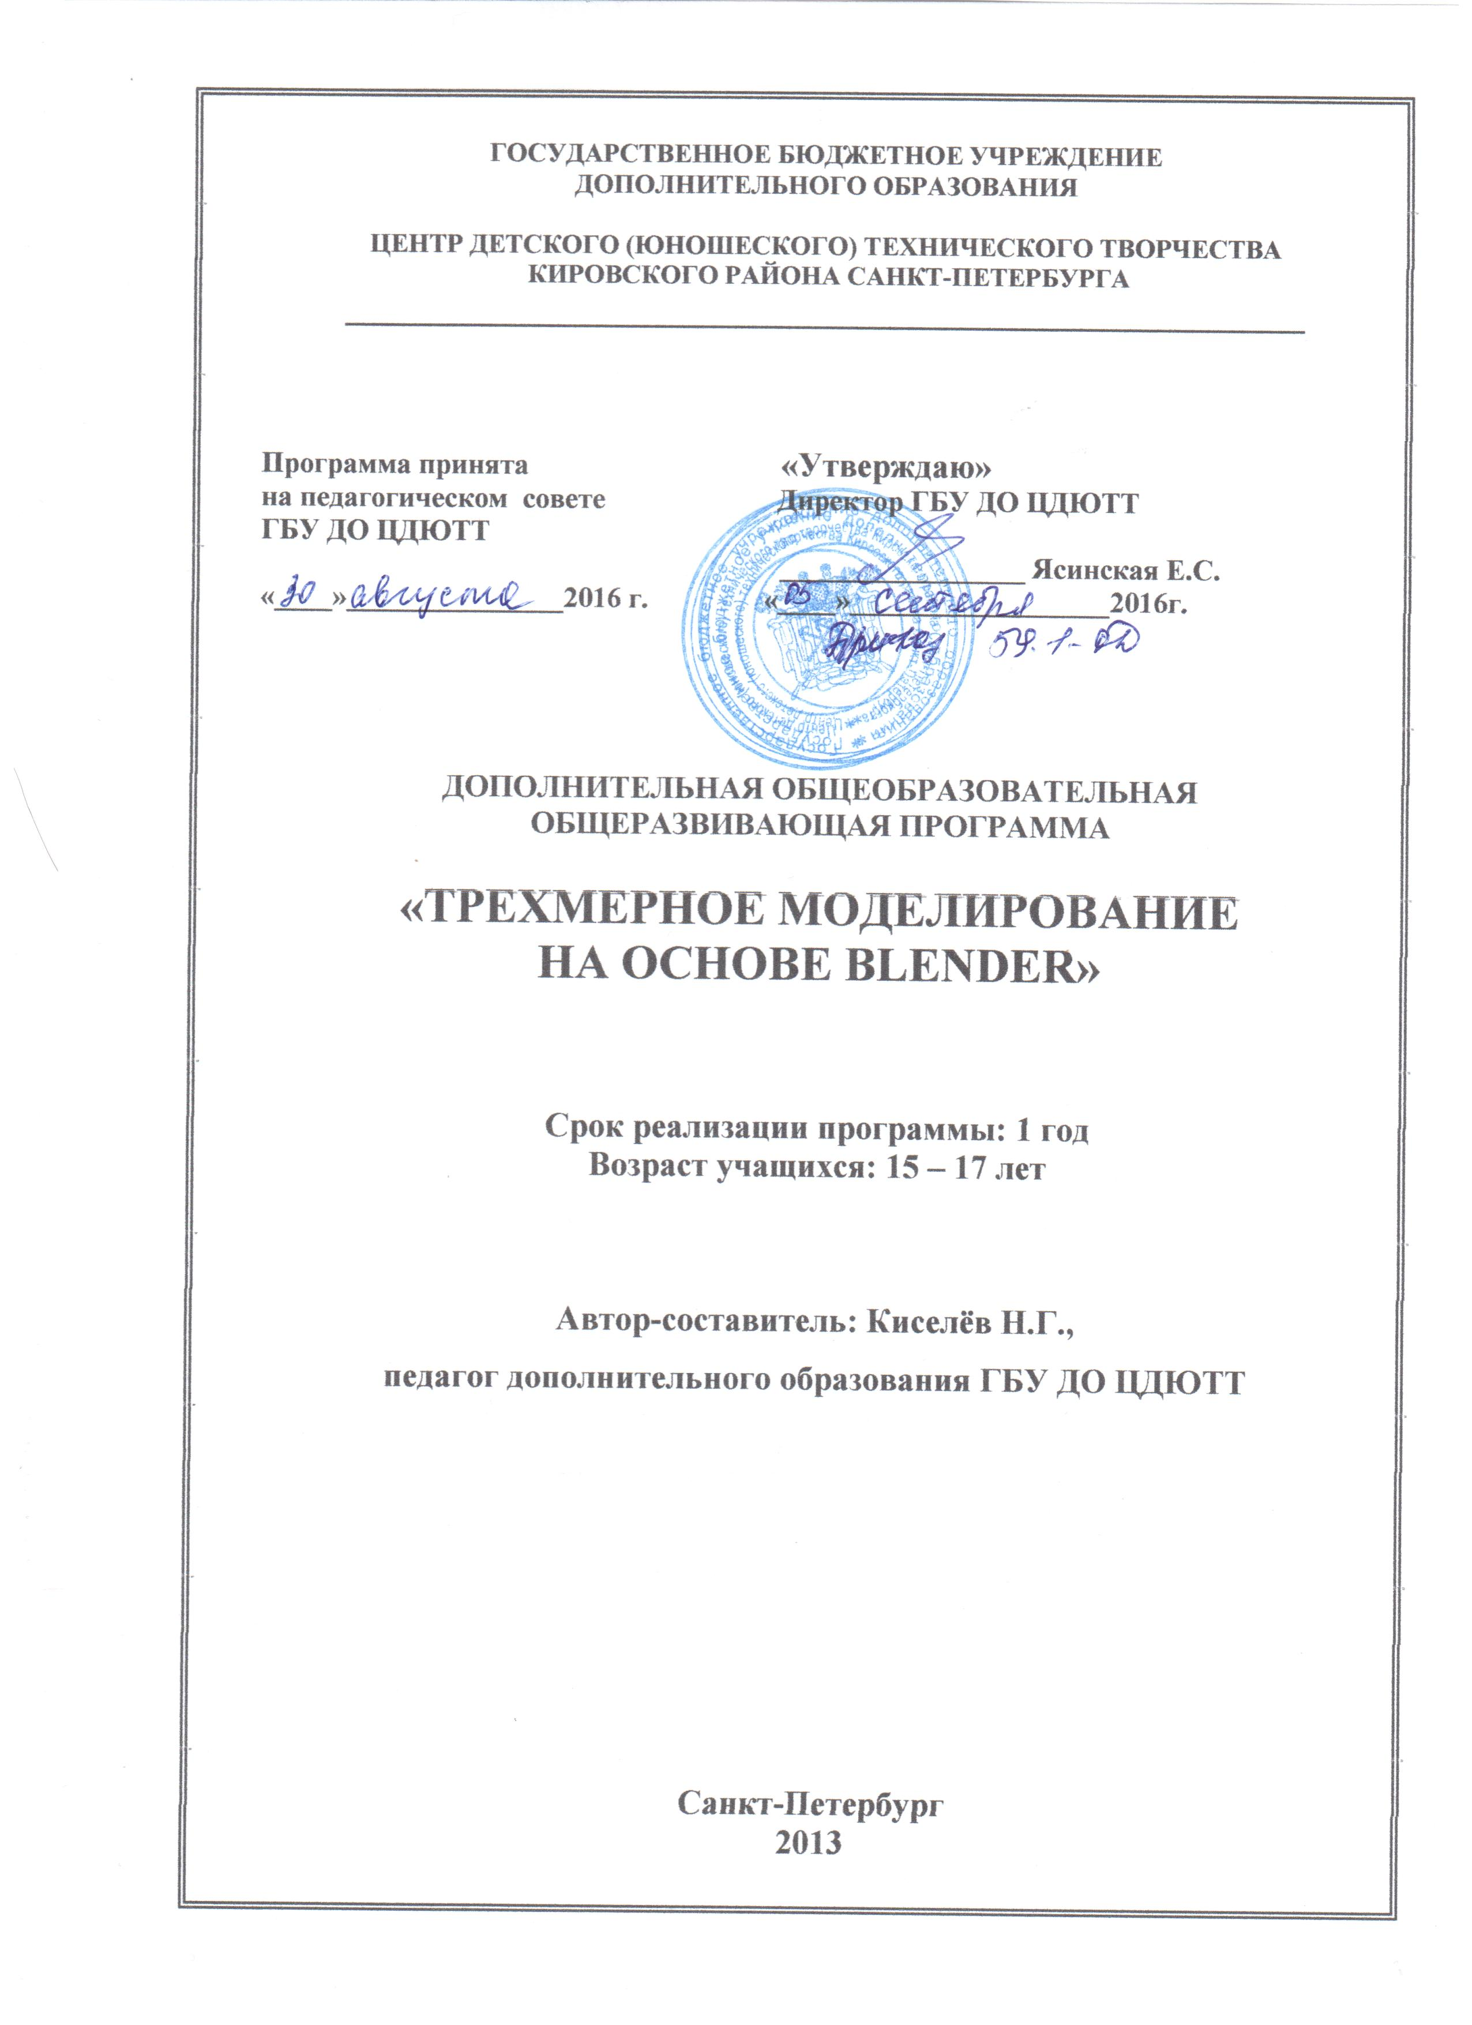

ПОЯСНИТЕЛЬНАЯ ЗАПИСКА

На занятиях в объединении «Трехмерное моделирование на основе Blender» учащиеся обучаются основам трехмерного моделирования, используя бесплатную (freeware) программу Blender. Как известно, основные программы для трехмерного моделирования являются достаточно дорогими и практически недоступны образовательным учреждениям на легальной основе.

Отличительные особенности настоящей ОП заключаются в том, что обучение моделированию производится в современной и легальной инструментальной системе, имеющей большое число поклонников среди дизайнеров, аниматоров и художников. Кроме того, учащиеся получают предварительные знания в области математики, физики, широко используют вспомогательные графические программы.

Актуальность, целесообразность образовательной программы
Трехмерное моделирование широко используется в современной жизни и имеет множество областей приложения. Можно упомянуть моделирование окружающего мира в самых различных целях. Это и создание наглядных материалов в образовательных целях, и графическое оформление сайтов, и проектирование интерьера, и многое другое.
Трехмерное моделирование заставляет учащихся использовать математические и физические знания, полученные в школе, и развивает абстрактное мышление.
Таким образом, освоив Blender, учащиеся смогут решать широкий круг задач, а это, несомненно, пригодится им и в период обучения в школе, и в дальнейшей профессиональной деятельности.
Кроме указанного, содержательный досуг является прекрасной профилактикой асоциального поведения подростков.
Направленность ОП – техническая.

Цель и задачи ОП
Цель ОП – создание условий для освоения подростками приемов моделирования окружающего мира, знакомства с фундаментальными принципами построения реальных объектов цифровыми методами; а также для развития творческих способностей.

Задачи ОП
Обучающие:
- изучить правила охраны труда при работе за компьютером;
- ознакомить обучающихся с алфавитом, спецификой использования символов и лексической структурой языка;
-ознакомить обучающихся с основными принципами построения трехмерных сцен;
-ознакомить обучающихся с основными приемами проектирования реальных объектов из примитивов;
-ознакомить обучающихся с основными приемами формирования естественного отображения объектов окружающего мира;
-ознакомить с принципами формирования сцен с учетом реальных атмосферных эффектов.
Развивающие:
-развивать навыки целенаправленной творческой, умственной деятельности;
- развивать мотивацию к дальнейшему овладению программированием;
- формировать творческий подход к решению задач;
- развивать понимание необходимости непрерывного образования;
- формировать навыки рационального мышления и алгоритмирования;
- формировать восприятие компьютера как инструмента умственного труда.
Воспитательные:
-формировать чувство ответственности за выполненную работу;
-формировать навыки групповой и индивидуальной работы;

- воспитывать умение адекватно оценивать собственную работу.

Возраст учащихся, участвующих в реализации ОП
Условия приема. На обучение по программе принимаются учащиеся 15-17 лет, прошедшие обучение по одной из программ начального уровня в ЦДЮТТ («Основы общения с ПК», «Общение с компьютером», «Оператор ПК», «Основы логической культуры») или имеющие базовые навыки общения с компьютером, что будет определяться по результатам собеседования с педагогом.

Сроки реализации ОП
Программа рассчитана на реализацию в течение одного года в объеме 72 часов.

Режим и формы занятий
Режим занятий - один раз в неделю по два часа.
Основной формой занятия являются комбинированное занятие (сочетание практического и теоретического занятий), практическое компьютерное занятие.

Ожидаемые результаты ОП
По окончании успешного обучения по программе обучающийся:
Будет знать и понимать:
- правила безопасной работы, гигиены, эргономики и ресурсосбережения при работе с электронными устройствами;
- методику оформления базовых сцен;
- основные этапы и способы создания сцены;
- основные синтаксические конструкции языка описания сцен;
- средства, позволяющие значительно ускорять создание сцен.
Будет уметь:
- использовать базовые примитивы для оформления сцен;
- использовать различные методы деформации, объединения объектов;
- использовать макро для создания сложных объектов;
- самостоятельно разрабатывать алгоритм решения предложенной задачи;
- самостоятельно использовать библиотечные заготовки;
- находить и устранять ошибки в описании сцены;
- пользоваться справочной системой программы.
Будет:
- аккуратным и точным при выполнении работы;
- заинтересованным в продолжении обучения;
- способным адекватно оценивать собственную работу.

Способы проверки ожидаемых результатов ОП
Основным способом проверки результатов обучения предполагается самостоятельная работа - самостоятельное решение учащимися предложенных задач. Результаты фиксируются педагогом в диагностической карте или иным удобным для педагога способом. Творческие и практические задания, городские и районные конкурсы и конкурсы в рамках объединения также позволяют проверить наличие или отсутствие ожидаемых результатов.
По всем темам оценка работ только конструктивная. Педагог стремится, используя доброжелательную атмосферу на занятиях, создать ситуацию успеха.
Формы подведения итогов реализации ОП
Проводится в форме коллективного просмотра и обсуждения созданной трехмерной сцены и подводит итог оценке результативности ОП.

Учебно – воспитательная работа
Учебно-воспитательная работа осуществляется на занятиях путем рассказов о достижениях российских ученых, кратких сообщений о событиях мирового значения. В ненавязчивой форме напоминаются правила поведения. Кроме того, учащиеся принимают участие в учебно-массовых мероприятиях, проводимых по тематике объединения в рамках объединения, района и города (конкурсах, олимпиадах и др.), согласно планам проведения учебно-массовых мероприятий города, района, ЦДЮТТ, объединения, которые составляются ежегодно.

УЧЕБНО-ТЕМАТИЧЕСКИЙ ПЛАН

№  п/п | ТЕМА | часы
№  п/п | ТЕМА | теория | практика | всего
1 | Введение | 4 | 0 | 4
2 | Тема 1. Интерфейс программы | 2 | 6 | 8
3 | Тема 2. Базовые объекты и модификаторы | 4 | 22 | 26
4 | Тема 3. Материалы и текстуры | 4 | 12 | 16
5 | Тема 4.Анимация | 4 | 8 | 12
6 | Итоговое занятие | 0 | 2 | 2
7 | Учебно-массовые мероприятия | 0 | 4 | 4
 | Итого | 18 | 54 | 72

СОДЕРЖАНИЕ ОБРАЗОВАТЕЛЬНОЙ ПРОГРАММЫ

Введение

Теоретическая часть
Цели и задачи образовательной программы.
Рекомендуемая литература.
Охрана труда.
Правила поведения в компьютерном классе.
Порядок включения и выключения компьютеров.
Принципы цифрового моделирования окружающего мира. Понятие сцены. Объекты, камера, источники света. Методика обсчета цифровой сцены.
Понятие рендеринга.
Основные программные продукты, используемые для трехмерного моделирования.
Программа Blender – бесплатная, а потому легальное средство трехмерного моделирования.

Тема 1. Интерфейс программы

Теоретическая часть
Понятие сцены.
Основные функции меню.
Режимы меню.
Практическая часть
Практикум по назначению и использованию опций главного меню.
Тренинг по объектам, группам, связям.
Знакомство с концепцией сцен и слоев.

Тема 2. Базовые объекты и модификаторы

Теоретическая часть
Перечень основных примитивов.
Методика конструирования из примитивов.
Приемы модификации группы примитивов.
Практическая часть
Управление параметрами примитивов.
Редактирование примитивов.
Операции с примитивами.
Использование модификаторов.
Практика проектирования сцен из примитивов.
Работа в режиме скульптуры.
Работа в режиме свободного рисования.
Использование дополнительного инструментария.
Использование поверхностей NURBS.
Работа с текстом.

Тема 3. Материалы и текстуры

Теоретическая часть
Материал и его свойства.
Понятие текстуры.
Принципы создания собственных текстур.
Практическая часть
Использование базового цвета.
Управление видом объекта с помощью шейдеров.
Управление отражением и преломлением.
Использование мультиматериалов.
Использование текстур.
Использование рельефных карт.
Работа с Image Editor.

Тема 4. Анимация

Теоретическая часть
Основы анимации.
Приемы анимации, используемые в Blender.
Практическая часть
Знакомство с меню управления анимацией.
Выполнение раскадровки.
Использование TimeLine.
Создание анимации на основе траектории движения.
Установка траекторий движения.
Создание анимации на основе деформации объекта.
Использование редактора действий.
Создание нелинейной анимации.

Итоговое занятие

Практическая часть
Коллективный просмотр и обсуждение созданных учащимися трехмерных сцен.

Методическое обеспечение образовательной программы

№  п/п | Тема | Форма  занятий | Формы организации учебно-воспитательного процесса.  Методы и приёмы | Дидактический материал | Материально-техническое  оснащение | Формы подведения итогов
1 | Введение | Теорети-ческое | Фронтальная.  Перцептивные, гностические, логические, производные, управленческие.  Рассказ, беседа, инструктаж, опрос в ходе беседы, пояснения | Инструкции | ПК, имеющие тактовую частоту от 1,5 ггц с монитором стандарта TCO. | опрос
2 | Тема 1. Интерфейс программы | комбинированное занятие (сочетание практического и теоретического занятий), практическое компьютерное занятие | Фронтальная, индивидуальная в рамках фронтальной, индивидуальная  Перцептивные, гностические, логические, производные, управленческие.  Рассказ, беседа, инструктаж, практическая работа, опрос в ходе беседы, самостоятельная работа, демонстрация практических приемов работы, работа с книгой. | Примеры построения сцен с сайта blender.org  Примеры построения сцен с сайта blender3d.org.ua  Электронное пособие с примерами сцен.  Электронный журнал Blender-empire с сайта blender-3d.ru | ПК, имеющие тактовую частоту от 1,5 ггц с монитором стандарта TCO. | опрос, самостоятельная работа.
3 | Тема 2. Базовые объекты и модификаторы | комбинированное занятие (сочетание практического и теоретического занятий), практическое компьютерное занятие | Фронтальная, индивидуальная в рамках фронтальной, индивидуальная.  Перцептивные, гностические, логические, производные, управленческие.  Рассказ, беседа, инструктаж, практическая работа, опрос в ходе беседы, самостоятельная работа, демонстрация практических приемов работы, работа с книгой, элемент творчества | Примеры построения сцен с сайта blender.org Примеры построения сцен с сайта blender3d.org.ua  Электронное пособие с примерами сцен.  Электронный журнал Blender-empire с сайта blender-3d.ru | ПК, имеющие тактовую частоту от 1,5 ггц с монитором стандарта TCO. | опрос, самостоятельная работа.
4 | Тема 3. Материалы и текстуры | комбинированное занятие (сочетание практического и теоретического занятий), практическое компьютерное занятие | Фронтальная, индивидуальная в рамках фронтальной, индивидуальная.  Перцептивные, гностические, логические, производные, управленческие.  Рассказ, беседа, инструктаж, практическая работа, опрос в ходе беседы, самостоятельная работа, демонстрация практических приемов работы, работа с книгой, элемент творчества | Примеры построения сцен с сайта blender.org  Примеры построения сцен с сайта blender3d.org.ua  Электронное пособие с примерами сцен.  Электронный журнал Blender-empire с сайта blender-3d.ru | ПК, имеющие тактовую частоту от 1,5 ггц с монитором стандарта TCO. | опрос, самостоятельная работа.
5 | Тема 4.  Анимация | комбинированное занятие (сочетание практического и теоретического занятий), практическое компьютерное занятие | Фронтальная, индивидуальная в рамках фронтальной, индивидуальная.  Перцептивные, гностические, логические, производные, управленческие.  Рассказ, беседа, инструктаж, практическая работа, опрос в ходе беседы, самостоятельная работа , демонстрация практических приемов работы, работа с книгой, элемент творчества | Примеры построения сцен с сайта blender.org  Примеры построения сцен с сайта blender3d.org.ua  Электронное пособие с примерами сцен.  Электронный журнал Blender-empire с сайта blender-3d.ru | ПК, имеющие тактовую частоту от 1,5 ггц с монитором стандарта TCO. | опрос, самостоятельная работа.
5 | Итоговое занятие | Практическое компьютерное занятие | Фронтальная, индивидуальная, коллективная.  Перцептивные, гностические, логические, производные, управленческие.  Практическая работа, коллективное обсуждение, опрос в ходе беседы, элемент творчества | Сайт IRTC.org с примерами 3D- моделей. Примеры сцен на языке SDL из справочной системы программы POV-RAY. | Персональные компьютеры, имеющие тактовую частоту от 1,5 Ггц с монитором стандарта TCO, программное обеспечение. | коллективный просмотр и обсуждение созданной трехмерной сцены
6 | Учебно-массовые мероприятия |  |  | Итоговые работы учащихся (для конкурсов и конференций) | ПК, имеющие тактовую частоту от 1,5 ггц с монитором стандарта TCO. | Участие в конкурсах, фестивалях, конференциях, викторинах и др.

Список литературы

Для учащихся:
1. Прахов А. Blender.3D-моделирование и анимация - Санкт-Петербург, BHV, 2009.
2. Официальный сайт программы Blender - www.blender.org

Для педагогов:
1. Иванов В. П., Батраков А. С. Трёхмерная компьютерная графика / Под ред. Г. М. Полищука./ Радио и связь, М., 1995.
2. Ли Дж., Уэр Б. Трехмерная графика и анимация – М., Вильямс, 2002.
3. Прахов А. Blender.3D-моделирование и анимация - Санкт-Петербург, BHV, 2009.
5. Флеминг Б. Текстурирование трехмерных объектов. Создание сложных текстур персонажей – М., ДМКпресс, 2004.
6. Херн Д., Бейкер М. П. Компьютерная графика и стандарт OpenGL - М., Вильямс, 2005.
7. Официальный сайт программы Blender - www.blender.org

